Предмет: Естествознание |  | Класс: 1
Дата: |  | ФИО учителя: Шперлинг В.В.
Тема УМК |  | Части тела человека.
Тема раздела  Тема подраздела |  | Я – исследователь  Живая природа  2.3 Человек  1.2 Методы познания природы
Сквозная тема |  | Моя семья и друзья.
Цели обучение из долгосрочного плана |  | 1.2.3.1 называть основные части тела человека и их функции;  1.1.2.1проводить наблюдения за явлениями окружающего мира;
Цели урока  (Критерии успешности) |  | Все будут называть основные части тела человека и их функции;  Будут проводить наблюдения за явлениями окружающего мира;  Большинство будут называть части верхних и нижних конечностей, соотносить название и части тела, показывать их.  Некоторые смогут объяснить работу частей тела, отметить их важность.
Критерии оценивания |  | Соотносит стрелками части тела на рисунке с их названием. Определяет функции ног.
Языковые цели |  | Цель: высказывать своё мнение, обсуждать строение человека, используя терминологию  Лексика и терминология: Рука; нога; голова ,тело человека.  Фразы: Из каких частей состоит тело человека?  -Из каких частей состоят нижние конечности?  -Из каких частей состоят верхние конечности?  Как вы думаете, для чего нам нужно знать части своего тела?
Формирование ценностей |  | Ценности, основанные на национальной идее «Мәңгілік ел»: казахстанский патриотизм и гражданская ответственность; уважение; сотрудничество; труд и творчество; открытость; образование в течение всей жизни.
Межпредметная связь |  | Физкультура –выполнение упражнений;  Математика – счет количества частей;  Художественный труд - нарисовать, вырезать, наклеить.
Предыдущие знания |  | Раздел человек. Учащиеся знают, как растёт и развивается

Запланированные периоды урока | Методы обучения  (Каким образом я достигну целей обучения? | Деятельность учащихся | Методы оценивания  (Как я пойму/узнаю, что учащиеся достигли целей обучения) | Способы дифференциации  (Каким способом я окажу поддержку учащимся)
Начало урока  (5 минут) | - Психологический настрой.  Цель: Позитивный настрой на плодотворную работу на уроке.  Мы сегодня строим дом.  Мы сегодня строим дом.  Мы кирпичики кладем.  Плотник рамы в дом вставляет  Крепко гвозди забивает.  А потом маляры красят стены потолки.  Дом готов, в нем можно жить.  И работать и дружить.  - Какие части тела помогли вам выполнить это задание? | Слушают учителя и выполняют движения | Визуальное оценивание. | По лидерству.
 | - Актуализация опорных знаний.  Цель: Проверить ранее изученный материал.  (П) Игра «Собери части ромашки».  -а сейчас вы должны будете в парах собрать нашу ромашку.  - Расположить по порядку части растения: корень, стебель, лист, цветок.  - Из каких частей состроит растение? | Из готовых карточек в паре собирают пазл «ромашка», расставляя в нужном порядке части растения. | Три хлопка успеха. | Диалог и поддержка
 | - Целеполагание.  Цель: Определение целей урока.  (К) - Внимательно послушайте и отгадайте загадки.  Всю жизнь бегут вперед друг друга  Но обогнать не могут  (Ноги)  Чтобы все уметь,  Бодрым быть и не болеть,  И не мучиться от скуки,  Всем необходими…  (руки)  Что бы знть про дважды два  Всем нужна нам….  ( голова)  - Отгадав загадки, можете ли вы мне сказать, о чем мы будем сегодня говорить на уроке?  -Какими знаниями мы должны овладеть по окончании урока?  Цель: научиться определять части тела человека, их функции.  - Для того чтобы, было удобнее работать давайте, объединимся в группы.  Объединение в группы.  -У каждого на столе лежит картинка одной из частей тела. Организуйтесь в III группы согласно вашим картинкам. (ухо, нога, живот). | Отгадывают загадки.  Объединяются в группы | Визуальное оценивание  Визуальное оценивание | Диалог и поддержка
Середина урока | - Изучение нового материала.  Цель: знакомство с новым материалом  Задание №1  (К)- Работа с учебником.  -Свои учебники откройте на с. 32.  - Посмотрите на рисунок в учебнике и прочитайте задание к нему.  - Догадались ли вы на каком из рисунков изображён силуэт Негеш?  - Как ты догадался? (посмотрел на одежду и прическу.)  Что делает Негеш и Эврика?  - Какая часть тела участвует в их движениях?  - прочитайте рамочку со словом Запомни!  - что относится к нижним конечностям?  - что относится к верхним конечностям?  Трёхъязычие:  Цель: пополнить словарный запас учащихся.  Рука-hend, қолы  Нога-leg, аяғы  Голова-head, бас  Тело человека-body, адам дене | Совместно работают в группе. |  | Диалог и оказание поддержки.
7-10 минут | - Работа с новым материалом.  Цель: усвоение нового материала  Задание №2  Работа в группах.  Распределение ролей в группе.  Повторение правил работы в группе.  (Г) Попробуйте определить функциональное назначение каждой части тела человека. Каждая группа вытаскивает из мешочка картинку с изображением определенной части тела человека и определяет ее функциональное назначение.  I группа – Собрать пазл. Подписать название каждой из частей тела.  II группа – Собрать пазл. Подписать название каждой из частей тела. Назвать и показать верхние и нижние конечности.  III группа- Собрать пазл. Подписать название каждой из частей тела. Назвать и показать верхние и нижние конечности. Объяснить работу частей тела, отметить их важность.  Оцените при помощи сигнальных карточек работы групп. | Из мешочка выбирают «Свою» часть тела определяют ее функцию и объясняют и показывают ее назначение.  Каждая группа презентует свою работу. | «Сигнал рукой»  Оценивание работ при помощи сигнальных карточек  Зеленый- все выше сказанное верно.  Желтый- есть что добавить.  Красный – не верно, нужно поработать | По заданию  Диалог и поддержка.  По уровню мыслительной деятельности.
20-25 минут | - Закрепление изученного материала.  Цель: Обобщение полученных знаний.  (П) Исследование.  Вам необходимо в паре выполнить одно задание. У каждого ряда задание будет разным. Есть одно условие., задание нужно выполнять только одной рукой.  - I ряд.  Завязать шнурки.  I I ряд- надеть кофту и застегнуть пуговицы.  I I I ряд – открыть пенал и собрать в него все карандаши.  Вывод:  -каждая из частей тела выполняет свою функцию.  - легко ли вам было выполнять это задание?  - Беседа. Люди с ограниченными возможностями. | Выполняют по очереди инструкции учителя. |  | Классификация по рядам  Диалог и оказание поддержки.
 | Физминутка.  Цель: снятие усталости и напряжения.  https://www.youtube.com/watch?v=EKPR54N1QqE | Выполняют физминутку |  | По лидерству
Конец урока | - Контроль знаний и умений.  Цель: Закрепление знаний .  (И) ФО  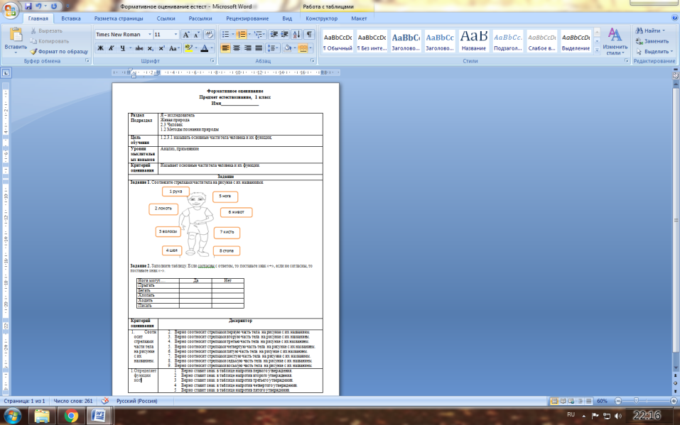  Взаимопроверка. Проверьте работу друг друга по образцу на доске. Если ваш товарищ все выполнил верно поставьте ему улыбающийся смайлик , а если допустил 2-3 ошибки, то серьезный смайлик. А если было допущено больше 3 ошибок, то грустный. | Выполняют работу в карточках  Проверяют и оценивают работы друг друга | 1 Верно соотносит первую часть тела на рисунке с ее названием.  Верно соотносит вторую часть тела на рисунке с ее названием.  Верно соотносит третью часть тела на рисунке с ее с названием.  Верно соотносит четвертую часть тела на рисунке с ее  названием.  Верно соотносит пятую часть тела на рисунке с ее  названием.  Верно соотносит шестую часть тела на рисунке с ее  названием.  Верно соотносит седьмую часть тела на рисунке с ее  названием.  Верно соотносит восмую часть тела на рисунке с ее  названием.  2. Верно ставит знак в таблице напротив первого утверждения.  Верно ставит знак в таблице напротив второго утверждения.  Верно ставит знак в таблице напротив третьего утверждения.  Верно ставит знак в таблице напротив четвертого утверждения.  Верно ставит знак в таблице напротив пятого утверждения.  Смайлики. | Диалог и поддержка.  Диалог и поддержка.
 | Самооценивание «Достиг или стремлюсь»: если вы считаете, что правильно выполнили работу, поднимите зелёную сигнальную карточку, если у вас есть ошибки, то красную.
 | Итог урока:  Цель: Подведение итогов урока.  Итак настало время подвести итог нашего урока:  - Что нового вы сегодня узнали на уроке?  -Чему вы научились на уроке?  -Достигли ли вы цели?  -Подтвердилось ли наше предположение: Все ли части нашего тела важны? | Отвечают на вопросы учителя. | Визуальное | Диалог и поддержка.
 | Рефлексия «Светофор»  Цель: определение эмоциональной комфортности при завершении урока.  При помощи смайликов оцените работу на уроке.  – если ты усвоил тему урока и научился использовать ее на практике, на «светофор» приклей зеленый смайлик  - Если ты усвоил тему урока, но тебе еще нужна помощь, то на «светофор» приклей желтый смайлик  – Если тема сегодняшнего урока осталась для тебя непонятной, то на «светофор» приклей красный смайлик  Спасибо за урок! | Выполняют рефлексию урока. | «Светофор» | Диалог и поддержка.

Рефлексия учителя по проведенному уроку
- Количество учащихся достигших и не достигших ЦО?

- Если не достигли, то почему?

- Какие отклонения были от плана урока, почему?

Общая оценка
Какие приемы и методы были наиболее эффективны для достижения цели обучения?
Что могло бы способствовать улучшению урока?
Чему нужно уделить внимание на следующих уроках (достижения и затруднения отдельных учеников, класса)?

